《铸造行业云服务平台建设与应用指南》标准制修订编制说明（征求意见阶段）

1、任务来源、工作简要过程，主要参加单位和工作组成员等

1）任务来源
本项目是依据中国铸造协会[2022] 101号文“关于中国铸造协会智能铸造工作委员会一项团体标准制修订的批复”，项目编号为T/CFA 2022023，项目名称为“铸造行业云服务平台建设”。本项目是制定项目。主要起草单位: 共享智能铸造产业创新中心有限公司。计划完成时间为2024年。

2）工作简要过程
（1）起草（草案、调研）阶段：计划下达后，2022年1月11日中铸协智能铸造委员会组织各起草单位成立了标准起草工作组，由共享智能铸造产业创新中心有限公司为组长单位，负责主要起草工作。工作组国内外发展情况进行全面调研，同时广泛搜集相关标准和国内外技术资料，进行了大量的研究分析、资料查证工作，结合实际应用经验，进行全面总结和归纳，在此基础上编制出《铸造行业云服务平台建设指南》标准草案初稿。
2022年10月16日经工作组组织线上立项研讨会对标准草案内容进行了讨论，建议将标准名称修改为《铸造行业云服务平台建设与应用指南》，标准内容涵盖平台建设和平台应用，根据专家提出的修改意见修改并形成了标准征求意见稿及其编制说明等相关附件。

征求意见阶段：

送审阶段：

报批阶段

3）主要参加单位和工作组成员及其所做的工作
本标准由共享智能铸造产业创新中心有限公司、共享装备股份有限公司

本标准主要起草人：杨晓芬、罗超、邱建斌、胡阳、常涛、薛蕊莉、鲁云、马立宏。
所做的工作: 杨晓芬任工作组组长，主持全面协调工作，薛蕊莉负责对各阶段标准的审核; 罗超、杨晓芬为本标准主要执笔人，罗超、杨晓芬负责本标准的具体起草与编制; 胡阳负责国内外相关技术文献和资料的收集、分析及资料查证，对产品生产工艺、性能和使用经验进行总结和归纳; 常涛、邱建斌、鲁云负责对国内外产品和技术的现状与发展情况进行全面调研；薛蕊莉负责对负责标准化合规性审核，胡阳负责对各方面的意见及建议进行归纳、整理。马立宏负责标准附录相关内容的整理汇总。

2、标准化对象简要情况及制修订标准的原则

1） 标准化对象简要情况
以铸造行业服务为核心的云服务平台是铸造行业与互联网、云计算等先进信息技术相结合的产物。通过平台聚合铸造行业资源实现铸造产品的在线定制、采购交易，铸造数据应用、供需对接交易管理等专业化服务。铸造行业技术与互联网技术的结合，将极大促进装备制造业、个性化定制等现代服务业的发展，形成以铸造行业为主体的加工服务、加工工艺开发的新型商业模式和业态，可广泛应用于工业、科研、教育等行业，是铸造行业新的增长点。

2） 制定标准的原则

（1）制定标准的依据和理由
本标准的结构和文本格式严格遵守《标准化工作导则 第1部分：标准化文件的结构和起草规则》（GB/T 1.1—2020）及《标准编写规则》（GB/T 20001）。在确定本标准主要技术指标时，综合考虑铸造企业的能力和用户的利益，寻求最大的经济、社会效益，充分体现了标准在技术上的先进性和合理性。

（2）制定标准的原则
①坚持以市场需求与发展为导向原则，注重标准的市场适用性、可操作性。
②坚持与时俱进、适度超前原则。标准的制定一方面规范铸造行业云服务平台的相关服务内容、范围和质量，另一方面应符合行业发展需要，具有前瞻性。
③本标准编制遵循“统一性、适用性、一致性、规范性”的原则，注重标准的规范。

3、与国际、国外对比情况
本标准没有采用国际标准。
本标准制定过程中未查到同类国际、国外标准，详见查新报告。
本标准水平为国内先进水平。

4、标准主要内容

1）标准适用范围
本文件规定了铸造行业云服务平台建设原则、业务架构、应用架构及技术架构。
本文件适用于指导铸造行业云服务平台的设计、研发、实施、管理与改造。

2）标准内容

（1）铸造行业云服务平台应用架构
本章明确了铸造行业云服务平台的应用架构，平台核心功能宜包括但不限于铸造行业软件租赁、铸造行业产品交易、铸造行业供需对接、铸造行业数据应用、铸造行业培训、平台管理六大部分。

（2）铸造行业云服务平台技术架构
本章明确了铸造行业云服务平台的技术架构，平台分为7个层级，分别是资源层、基础支撑层、平台集成运行环境、持久化服务层、引擎层、工具层、用户层。

5、主要试验（或验证）结果的分析、综述报告、技术经济论证，预期的经济效果等

1）验证方法
本标准草案主要采用平台验证的方法，辅助采用举证的方法进行验证。通过搭建多个验证场景，明确验证场景的验证流程、操作步骤等内容，直接、有效地验证铸造行业云服务平台业务功能。针对铸造行业云服务平台建设的应用架构和技术架构，通过铸造云平台实际的操作流程进行验证。
验证标准的条款及对应的验证方法如下：
表1 验证标准的条款及验证方法
序号 | 标准内容 | 验证方法
序号 | 标准内容 | 举证 | 平台验证 | 现场验证
1 | 范围 | √
2 | 规范性引用文件 | √
3 | 术语、定义和缩略语 | -
3.1 | 术语和定义 | √
3.2 | 缩略语 | √
4 | 建设原则 | -
4.1 | 实用性和完整性原则 | √
4.2 | 可扩展性原则 | √
4.3 | 易用性原则 | √
4.4 | 安全性原则 | √
4.5 | 可靠性原则 | √
5 | 铸造行业云服务平台业务架构 | -
5.1 | 铸造行业云服务平台业务范围 |  | √
5.2 | 平台核心业务服务 |  | √
5.2.1 | 铸造行业软件租赁服务 |  | √
5.2.2 | 铸造行业产品交易服务 |  | √
5.2.3 | 铸造行业供需对接服务 |  | √
5.2.4 | 铸造行业数据应用服务 |  | √
5.2.5 | 铸造行业培训服务 |  | √
5.2.6 | 平台管理服务 |  | √
6 | 铸造行业云服务平台应用架构 | -
6.1 | 铸造行业云服务平台功能 |  | √
6.2 | 软件租赁 |  | √
6.3 | 产品交易 |  | √
6.4 | 供需对接 |  | √
6.5 | 数据查看 |  | √
6.6 | 培训 |  | √
6.7 | 平台管理 |  | √
7 | 铸造行业云服务平台技术架构 | -
7.1 | 铸造行业云服务平台层级 |  | √
7.2 | 资源层 |  | √
7.3 | 基础支撑层 |  | √
7.4 | 平台集成运行环境层 |  | √
7.5 | 持久化服务层 |  | √
7.6 | 引擎层 |  | √
7.7 | 工具层 |  | √
7.8 | 用户层 |  | √

2）验证情况分析
铸造云平台目前公用注册用户13万人，其中注册企业用户7000余家，个人用户12万余人。入驻服务商1666家，共有SaaS软件130余款，平台累计交易额421亿元，应用情况良好。
通过在铸造云平台模拟行业用户日常使用场景，从信息发布、在线浏览、在线交易、交易管理、在线培训、数据配置等流程对平台六大功能板块进行操作。
根据《铸造行业云服务平台建设与应用指南》中要求进行逐条验证，验证情况分析如下：

验证条款 | 5.1 铸造行业云服务平台业务范围  6.1铸造行业云服务平台功能
验证场景 | 用户浏览、使用平台各模块及相关功能
验证方案 | 通过操作点击平台菜单、链接、各页面内容，进行跳转查看并使用各模块相关功能  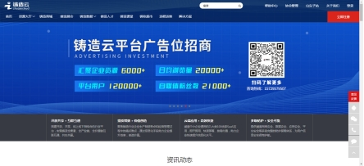
验证结论 | - 平台具备软件租赁、产品交易、供需对接、数据查看、培训、平台管理等功能模块；  - 标准要求合理、有效。

验证条款 | 5.2.1 铸造行业软件租赁服务  6.2软件租赁
验证场景 | 用户有SaaS应用的需求，需要在平台进行租赁
验证方案 | 通过平台进行应用详情浏览、试用、订购、应用管理及使用等操作  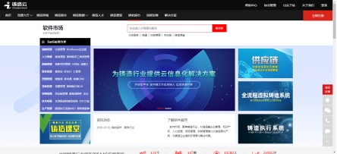
验证结论 | - 用户可正常浏览应用的详情信息；  - 点击试用按钮可成功开通并在线试用该应用；  - 可成功订购并开通应用；  - 在我的应用中可对已订购应用进行管理并在线使用；  - 标准要求合理、有效。

验证条款 | 5.2.2 铸造行业产品交易服务  6.3 产品交易
验证场景 | 企业需要在平台发布产品进行展示，用户在平台进行产品浏览、订购
验证方案 | 企业通过平台进行产品发布，用户进行产品详情浏览、订购、订单管理等操作  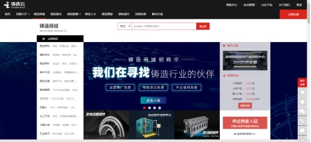
验证结论 | - 企业可以入驻商城商家开通店铺，可发布产品，并对店铺、产品、订单、商家信息进行管理；  - 买家能成功进行产品浏览、加购物车、在线订购、订单管理、买家信息管理等操作；  - 标准要求合理、有效。

验证条款 | 5.2.3 造行业供需对接服务  6.4 供需对接
验证场景 | 服务商需要发布服务、资源等进行展示，可以进行需求对接；买家可以发布需求，购买服务、资源等
验证方案 | 企业通过平台浏览需求，发布服务、资源等操作；买家发布需求，选择服务商，订购服务等操作  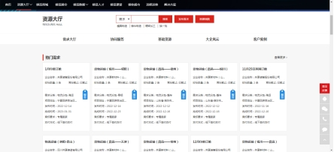
验证结论 | 1、企业可以成功入驻成为服务商，可成功发布服务、资源等内容，可进行订单管理、商家信息管理等；  2、买家可以浏览需求、服务、资源等详情信息，可进行需求发布、服务订购等操作，可进行订单管理、买家信息管理等；  3、标准要求合理、有效。

验证条款 | 5.2.4 铸造行业数据应用服务  6.5数据查看
验证场景 | 用户需要了解并查看铸造行业相关数据
验证方案 | 用户通过点击平台菜单、链接、页面内容等操作进行浏览查看，进行订购操作  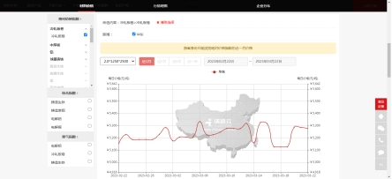
验证结论 | 1、用户可成功查看铸造材料价格、铸件产量、铸造企业分布、下游行业数据、产业集群分布等相关数据及内容，可成功订阅相关材料价格信息；  2、标准要求合理、有效。

验证条款 | 5.2.5 铸造行业培训服务  6.6培训
验证场景 | 行业用户需要学习铸造相关课程，铸造企业要员工进行培训
验证方案 | 通过点击平台菜单、链接、页面内容浏览课程和培训解决方案，进行咨询、订购等操作  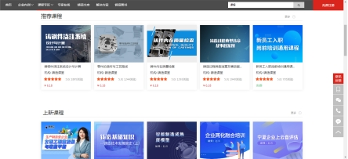
验证结论 | - 用户能成功浏览课程详情、学习课程、查看培训解决方案；  - 能成功进行咨询、订购等操作；  - 标准要求合理、有效。

验证条款 | 5.2.6 平台管理服务  6.7平台管理
验证场景 | 平台管理员需要对平台内容、用户、配置等信息进行管理
验证方案 | 管理员在平台管理后台对平台相关信息进行增删改查等操作  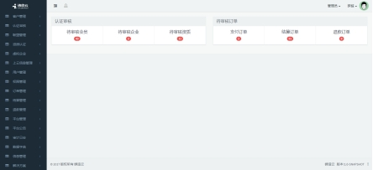
验证结论 | 1、管理员能对平台用户进行管理，可设置后台用户和权限；  2、管理员能对平台服务、商家、产品、软件、数据、课程等进行审核、查看、删除等操作；  3、管理员可以查看平台各模块的订单详情；  4、管理后台能对平台相关数据进行统计，管理员可以查看平台访客数、浏览量、交易额、交易订单等数据；  3、标准要求合理、有效。

验证条款 | 7 铸造行业云服务平台技术架构
验证场景 | 对平台整体内容、前后台功能点击查看，技术人员沟通等
验证方案 | 以用户角色对平台整体内容、前后台功能点击查看，验证相关层级，与技术人员沟通验证技术相关层级
验证结论 | 1、平台技术架构中资源层、工具层、用户层相关功能有体现；  2、与技术人员沟通验证平台具备基础支撑层、平台集成运行环境、持久化服务层、引擎层；  3、标准要求合理、有效。

6、与有关的现行的方针、政策、法律、法规和强制性标准的关系
本标准与现行相关法律、法规、规章及相关标准等无冲突。根据《中华人民共和国标准化法》的要求，符合技术上先进，经济上合理的要求，具有合法性、实用性、规范性、协调性。

7、对征求意见及重大分歧意见的处理经过和依据
本标准制定过程中，无重大分歧意见。

8、标准水平建议，预期的社会经济效果

1）标准水平建议
建议本标准的性质为团体标准。

2）预期的社会经济效果
通过标准的制定和实施，规范铸造行业云服务平台的应用架构、技术架构，使铸造行业云服务平台的研发和运营大大提升，更好的为铸造行业企业服务。通过规范铸造行业云服务平台，实现云服务平台的规范化管理，促进铸造行业向高标准、高规范化发展，节约企业信息化构建成本，提升企业信息化管理能力，提高企业信息安全水平，推动企业实现提质增效，大大提高了企业的发展动能和竞争力。

9、贯彻标准的要求和措施建议（包括组织措施、技术措施、过渡办法等内容），根据国家经济、技术政策需要和该标准涉及的产品的技术改造难度等因素提出标准的实施日期的建议
建议本标准以团体标准进行发布，实施前在行业内广泛的开展试验验证活动，并在发布后开始实施，实施一年到两年内定期对实施的反馈意见和效果进行跟踪收集。
先行先试，保证时效。
此外，在本标准发布后，将通过标准宣贯、案例演示、技术交流等方式，实现本标准的贯彻实施。一般情况下，建议本标准批准发布6个月后实施。

10、废止有关标准的建议
无。

11、标准涉及专利情况说明（包括1、专利发布日期、专利编号、专利权人；2、专利处置情况；3、专利使用许可申明和披露申明。）
本标准不涉及专利问题。

12、重要内容的解释和其它应予说明的事项
无。

《铸造行业云服务平台建设与应用指南》团体标准编制工作组
2023年7月17日

